小型电弧熔炼炉（250A）（7工位）SP-MSM-7
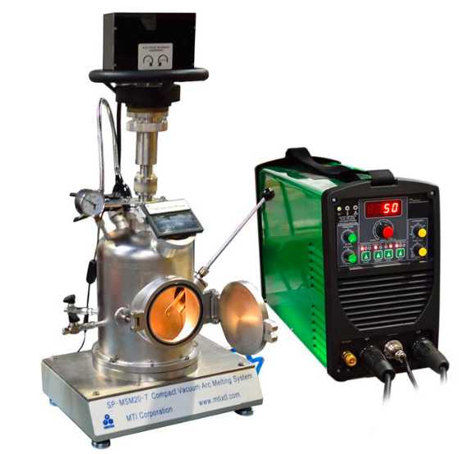

SP-MSM-207是一款小型的真空&气氛电弧熔炼系统，采用非自耗型钨电极和水冷铜坩埚。安装有一个机械操作杆，可在不破坏真空和气氛环境下翻转样品，使样品熔炼更加均匀。可选购增加真空吸铸功能。此款设备特别适合精炼金属合金样品。

关键字：金属熔炼 电弧熔炼

产品特点  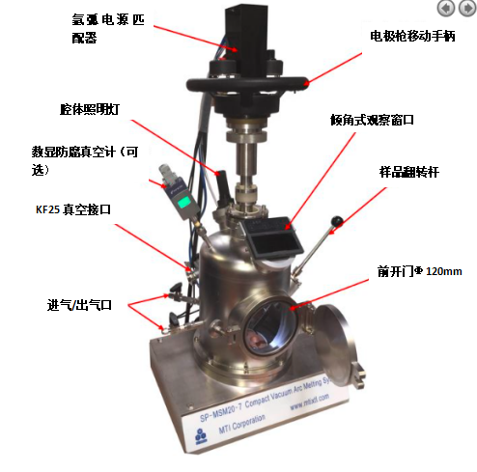 | - 设计每个工位熔炼样品＜10g(Fe密度计），最高温度3000℃  - 水冷不锈钢腔体，电极枪，水冷铜坩埚（可熔炼多组样品，相互不污染）  - 电弧枪和手动调节角度和高度  - 设备上安装有一机械操作杆，可在不破坏真空或气氛环境下翻转样品，使样品熔炼更加充分。  - 一个带有虑光镜的观察窗口，用于观察熔炼过程  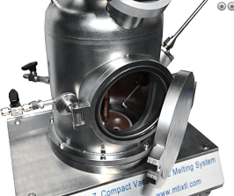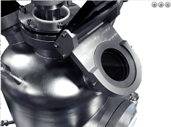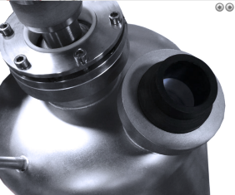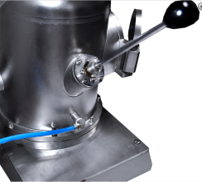  前开门 观察窗 照明口 样品翻转杆
真空表 | 真空腔体上安装有一机械压力表  可选配数显防腐真空计  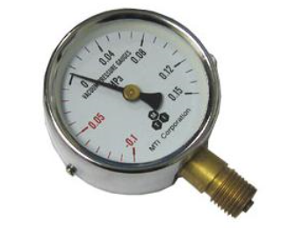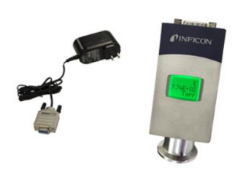  机械压力表 数显防腐型真空计
电源  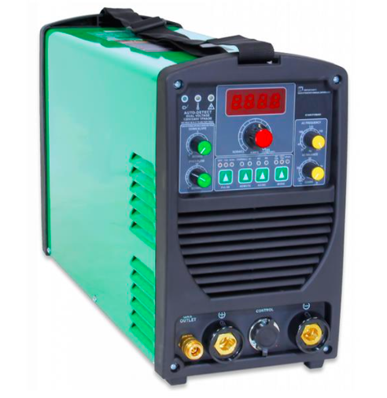 | - 输入电压：380VAC，50/60Hz,12KW  - 最大输入电流：40A  - 输出：48VDC，最大输出电流250A  - 带有脉冲输出功能，便于启动电弧
钨电极  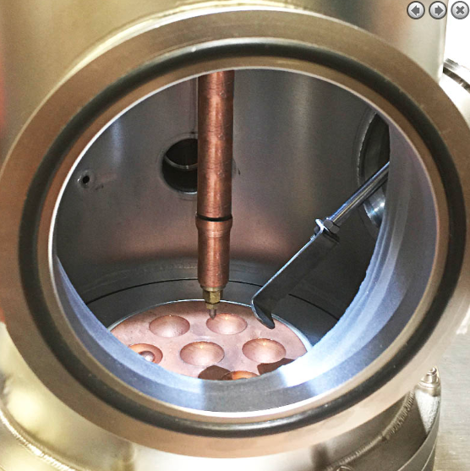 | 直径4mm钨电极，并且带有水冷却  钨电极角度可调，高度可调（最大30mm）,可多工位熔炼  熔炼样品＜10g,最高温度3000℃，可熔炼各种合金  图1 4.5g 钨样品  图2 10g 钨样品  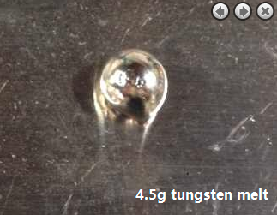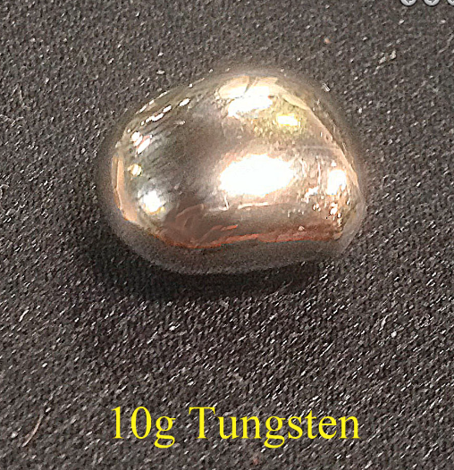  图1 图2
铜坩埚  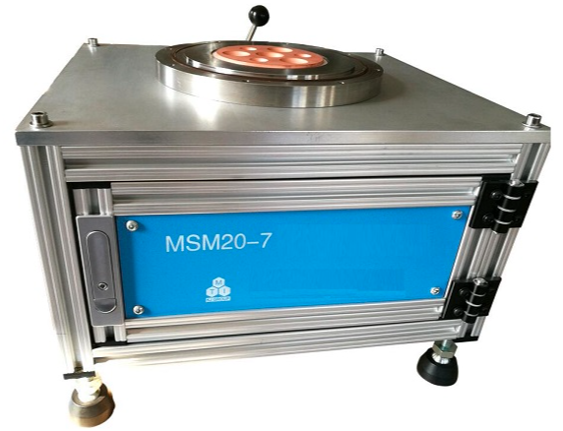 | - 水冷铜盘带有7个工位：直径25mm×深度8mm(2ml) (图1）  - 客户可定制水冷铜盘（需额外费用）（图2）  - 熔炼量大的电弧炉SP-MSM-300，熔炼量≤300g (按Fe密度计）  - 真空吸铸功能电弧炉SP-MSM208 （图3）  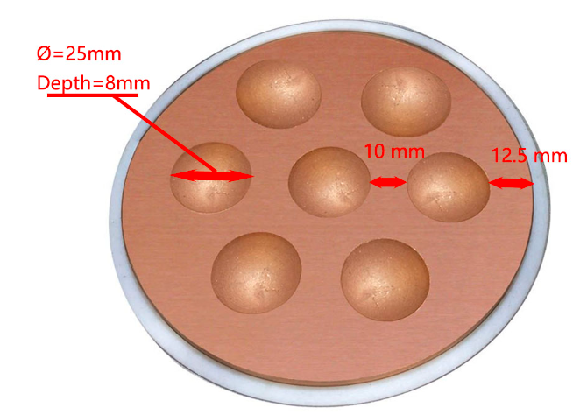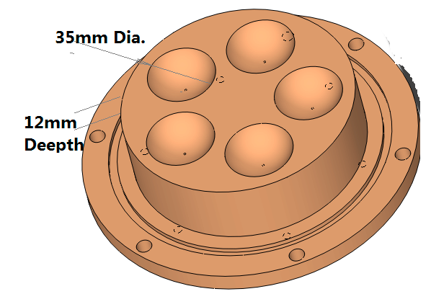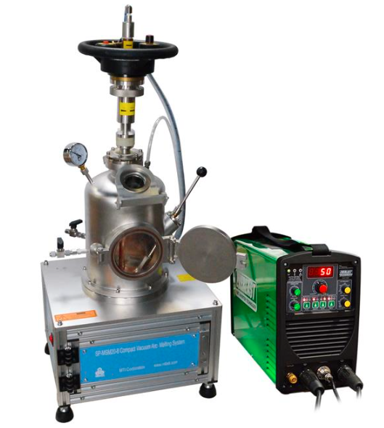  图1 图2 图3
真空泵（可选） | 真空度根据真空泵配置  10-3Torr (采用机械泵）  10-5Torr（采用分子泵系统）  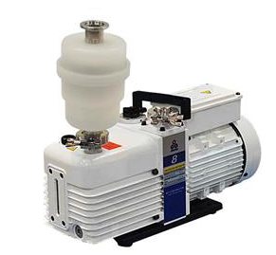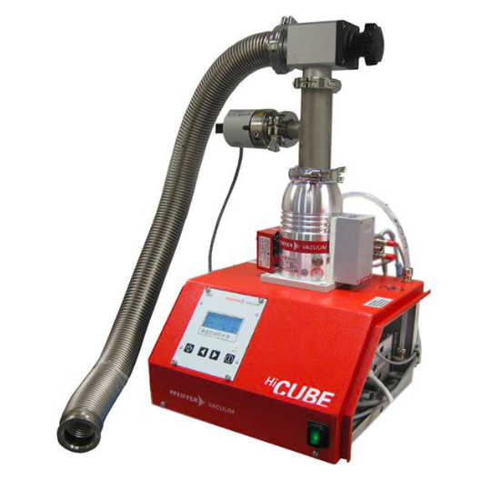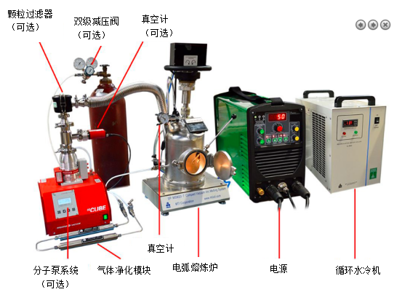  机械泵 分子泵系
水冷机&气体  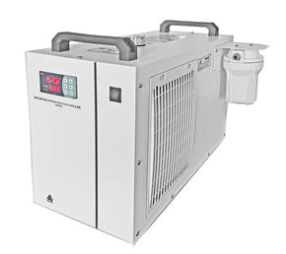 | - 需要循环水冷机（标配中不包含），对腔体，铜坩埚&模具，和电极水冷  - 可在本本公司购买循环水冷机KJ-5000  - 水冷管尺寸：外径12mm×内径8mm  - 熔炼样品需要高纯氩气（纯度≧5N）（设备中不包含）  - 熔炼时可能需要5% H2 + 95% Ar防止样品氧化
设备尺寸  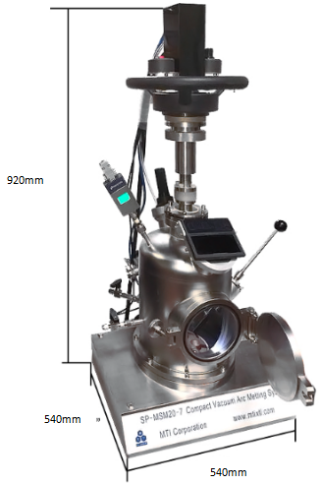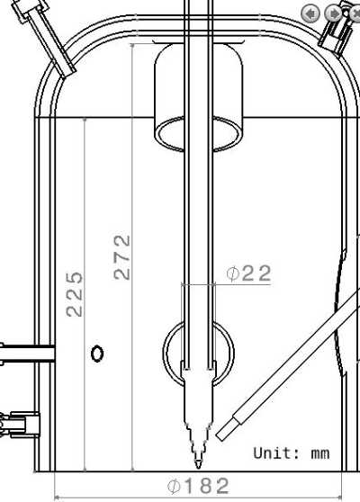 | - 电弧炉尺寸：  - 炉体尺寸 540 mm W × 540 mm D × 920 mm H (不含电源)  - 电源尺寸: 320 mm L x 185 mm W x 485 mm H  - 腔体尺寸: Φ182 mm × 225 mm

540mm
540mm

